附件
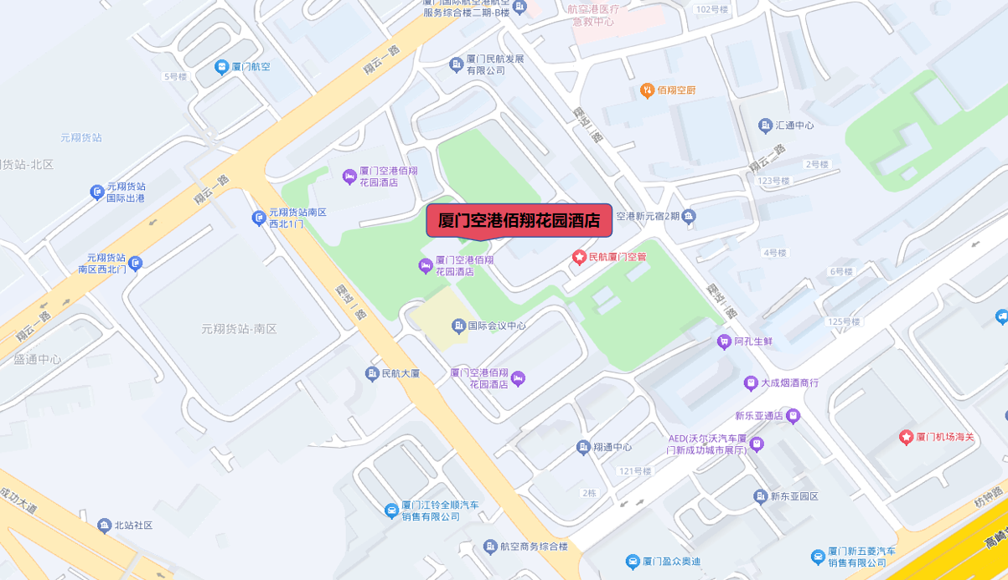
1、机场：
厦门高崎T3机场 →厦门空港佰翔花园酒店
厦门高崎T3机场距离酒店1.6公里，打车约8元左右。或步行6分钟到酒店。
厦门高崎T4机场 →厦门空港佰翔花园酒店
厦门高崎T4机场距离酒店4.7公里，打车约13元左右。步行890米到航空产业园公交车站乘坐424路公交车（往万翔物流园方向）到空港新元宿公交站下车步行453米到酒店。
2、高铁：
厦门火车站 → 厦门空港佰翔花园酒店
厦门火车站距离酒店11.5公里，打车约30元左右。出站后步行166米到火车站公交站乘坐40路（往中埔方向）途经11站到中埔公交站下车，步行217米到对面中埔公交站乘坐424路（往下忠公交场站方向）途经2站到空港酒店公交车站下车，步行246米到酒店。
厦门北站（高铁站） → 厦门空港佰翔花园酒店
厦门北站距离酒店16.4公里，打车约50元左右；步行246米到厦门北站地铁站2号口进，乘坐1号线（往镇海路方向）途经10站到高崎地铁站下车，1号口出，站内外共步行138米到中埔公交站乘坐424路（往下忠公交场站方向）途经2站到空港酒店公交车站下车，步行246米到酒店。

